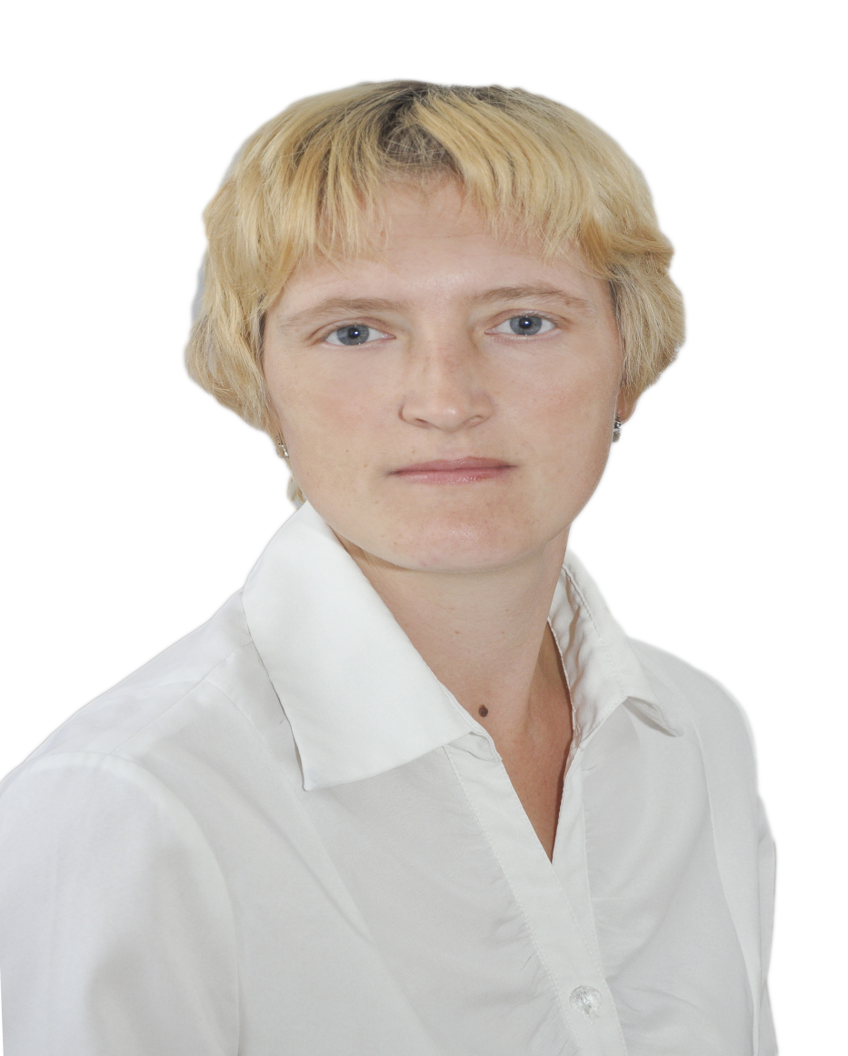 | ВКО,  город Усть – Каменогорск,  Гайдайчук Юлия Александровна,  Методист  ТОО «Ясли – сад «Арина»

«Инновационные формы организации методической работы, как фактор повышения профессиональной компетентности педагога»

Современное образование развивается в режиме инновационного поиска, вызывающего изменения различных компонентов деятельности педагогов. Концептуальные основы модернизации системы дошкольного воспитания и обучения в Республике Казахстан отражены в ряде нормативно – правовых документов: Законе «Об образовании», Руководстве по обеспечению качества образования, Модели развития ДВО и других основных нормативных документах и подзаконных актах.
В связи с этим особое значение имеет непрерывное профессиональное совершенствование педагога, как условие его успешной адаптации к новым формам деятельности, повышения уровня готовности к решению профессиональных задач и повышения качества результатов образовательного процесса в целом.
В образовательной организации должна создаваться благоприятная рабочая среда для педагогического и административного персонала, обладающих квалификацией, знаниями и профессиональной приверженностью, необходимыми для содействия обучению и развитию детей... Способствовать постоянному профессиональному развитию, повышению квалификации педагогического персонала. (Стандарт 5. Педагогический состав и персонал. Руководство по обеспечению качества образования)
Проанализировав психолого-педагогическую литературу (К.Ю. Белой; П.И. Третьякова; П.Т., Асмолова и др.) с целью изучения методической работы в системе управления дошкольного образовательного процесса, можно сделать вывод, что инновация – средство развития современной образовательной системы. Следовательно, возникает вопрос об изменении методической работы, которые позволят усилить интерес к участию в методической работе всех педагогов.
Модернизация кадрового обеспечения образовательного процесса дошкольной организации направлена на переход от традиционного образовательного процесса к деятельностному, она существенно влияет на качество воспитания и обучения, на ожидаемые результаты работы ДО.
Повышение уровня мастерства педагогов — одно из приоритетных направлений в методической работе, так как, способствует активизации личности педагога, развитию его творчества. Повышение мастерства педагогов, пополнение их теоретических и практических знаний осуществляется с помощью разнообразных форм, которые способствуют активизации самостоятельного интереса педагога в просвещении, развитии творческого потенциала.
Работа нашего ТОО «Ясли - сад «Арина» в условиях модернизации образования и работы в инновационном режиме потребовала новых подходов к организации методической работы для создания среды, в которой бы реализовывался творческий потенциал каждого педагога, всего педагогического коллектива. Такая организация педагогического процесса обеспечивает повышение уровня компетентности педагогов, комфортности и эмоциональности.
На протяжении двух лет в нашем саду практикуется модель организации методической работы, которая способствует не только повышению профессионального мастерства и личностному росту каждого педагога, но и раскрытию его творческих возможностей. Она включает в себя следующие инновационные формы работы с педагогами:
Творческие группы: в саду функционирует четыре творческие группы «Крепыш», «Творчество», Мир вокруг нас», «Развитие речи». Данные группы объединены одной общей темой и общим интересом. Заседания групп проходят в виде дискуссий, докладов, коучингов и т.д.
Одним методов оказания методической помощи молодым педагогам, является «Школа молодого педагога». В плане «Школы» отражены активные формы работы с данной категорий педагогов, такие как «круглый стол», «форум», «дебаты», из традиционных: консультации, доклады, семинары…
Наиболее эффективными считаются семинары - практикумы, деловые игры и тренинги. Именно они обладают возможностью проектирования и моделирования, коммуникативных связей. Так, например, для углубленного изучения вопроса «Современные инновационные технологии в работе ДО» в саду разработан постоянно – действующий семинар по данной теме, где запланирована теоретическая часть (доклады, информация, консультация, презентация) и практическая (практикумы, деловые игры, коучинги, мастер – классы).
Такие формы работы как «Мастер - класс» и «Практикум», основаны на личном наработанном творческом материале, который пропагандирует лучший опыт педагогов и одновременно дает возможность обучаться другим, его распространение является стимулом для дальнейшего творческого роста педагога.
Не мало важной формой работы по активизации творческого потенциала педагогов является «Смотр-конкурс». При проведении данной формы работы с педагогами учитываются: категории педагогов, стаж и т.д. в текущем учебном году в годовом плане нашего сада запланированы следующие смотры – конкурсы «Лучшая здоровье сберегающая среда в саду», «Лучшее портфолио педагога», «Лучшее дидактическое пособие: Лэпбук», «Лучший проект по трудовому воспитанию дошкольников», «Лучший воспитатель детского сада» и другие.
Актуальной и эффективной формой работы является «Квест – игра», где можно оценить не только теоретические знания, но практические навыки педагогов. Данная форма запланирована на педагогических советах и единым методических часах.
Используемые в методической работе инновационные формы направлены на повышение интереса педагогов к изучению инновационных технологий и применению их в практической деятельности, развитию аналитических, проектировочных, конструктивных и организаторских умений, необходимых для осуществления современного воспитательно - образовательного процесса.
Таким образом, использование в процессе повышения профессионального мастерства педагогов указанных и других активных форм и методов работы способствует включению в инновационную деятельность, формированию потребности в непрерывном профессиональном совершенствовании.

